Medienmitteilung

Meilenstein für die Sportbahnen: Umsetzung FUTURO für 2025!

Mit dem klaren Ja der Stimmbevölkerung zum Beschneiungsprojekt FUTURO der Sportbahnen Elm (SBE) haben die Einwohnerinnen und Einwohner von Glarus Süd ein klares Zeichen für eine umweltverträgliche und zukunftsorientierte Entwicklung der Tourismusregion gesetzt. Ohne weitere Verzögerungen beginnt der Bau im Frühling 2025. Die langersehnte Fertigstellung darf die Bevölkerung per Winter 2025/2026 erwarten.

Elm, 27. August 2024 * * * Die Sportbahnen Elm (SBE) nutzen den Schwung aus dem positiven Entscheid der Gemeindeversammlung Glarus Süd zum Beschneiungsprojekt FUTURO Ende Juni dieses Jahres. Sie stützen sich dabei auf die klare Zweidrittels-Mehrheit in der Bevölkerung und haben umgehend die nun anstehenden Umsetzungsarbeiten an die Hand genommen. Konkret wurden der notwendige Sondernutzungsplan – der vom Kanton bereits im Jahr 2023 vorgeprüft und positiv beurteilt wurde – sowie die entsprechende, analoge Baubewilligung zur definitiven Genehmigung beim Departement für Bau und Umwelt (DBU) eingereicht. Diese unterliegt noch dem Verbandsbeschwerderecht. Aber auch dieses dürfte in Anbetracht der immensen Zugeständnisse zugunsten Umwelt und Natur und in Anbetracht der durchwegs positiven Prüfungsergebnisse sämtlicher Behörden von Kanton und Gemeinde keine Hürde darstellen. Auch die Grünen haben anlässlich der Gemeindeversammlung von Ende Juni klar kundgetan, dass sie den Bau der dringend notwendigen Beschneiungsanlage befürworten. Die Frage der bestrittenen Beschneiung der Talabfahrt haben die Stimmbürger ebenso eindeutig beantwortet.

Baubeginn auf Frühling 2025 geplant
Nach über sieben Jahren intensiver Planung und umfassender Prüfung durch alle zuständigen Fachstellen und Behörden kann im Frühling 2025 mit dem Bau begonnen werden. «Alle politischen Instanzen haben mehrfach grünes Licht zum sorgfältig austarierten Projekt gegeben, das in engem Austausch mit involvierten Verbänden aus Umwelt- und Naturschutz erarbeitet wurde».

Umfassende Umweltmassnahmen verankert
Die SBE haben von Beginn an grossen Wert auf die Umweltverträglichkeit des Projekts gelegt und in den letzten sieben Jahren einen namhaften Betrag im sechsstelligen Bereich für die notwendigen Evaluationen und Gutachten investiert. Das ursprünglich vorgelegte Projekt wurde im intensiven Austausch mit den Umweltverbänden systematisch ergänzt und optimiert. Die Chronologie der Gespräche zeigt eindrücklich auf, wie viele Zugeständnisse und Ausgleichsmassnahmen der Natur zugutekommen, um das Projekt wirklich vollständig umweltverträglich zu gestalten. Das dies gelungen ist, zeigen die durchwegs positiven Beurteilungen durch die behördlichen Fachstellen.
Das Kernanliegen der Umweltverbände, den Nutzungskonflikt zwischen Tourismus und eidgenössischem Jagdbanngebiet zu bereinigen, wurde bereits vor einem Jahr erreicht. Der Bundesrat hat am 2. Juni 2023 das intensiv genutzte Tourismusgebiet in Elm aus dem Perimeter des Jagdbanngebiets Kärpf entlassen und ein Ersatzgebiet in gleicher Grösse im hinteren Chrauchtal geschaffen.

Diverse Kompromisse zugunsten der Natur
Schon früher nahmen die Sportbahnen Elm auf Wunsch der Umweltverbände diverse Projektanpassungen zugunsten der Umweltverträglichkeit vor. So wurde als zentrales Element auf die Wasserentnahme im Chüebodensee verzichtet und stattdessen der Wasserbezug aus dem Sernf projektiert.
Der Verzicht auf einen Speichersee im Pleus, der Schutz von Flachmooren durch alternative Leitungsführungen, der Verzicht auf Pistenkorrekturen bei Murmeltierbauten, der Verzicht auf Verlängerung der Skisaison, Rodungsverzichte, besser Einbettung der Pumpstationen ins Gelände und die Minimierung der Heli Transporte während der Bauphase sind nur wenige Beispiele der im jahrelangen Austausch mit dem Umweltverbänden erreichten ökologischen Mehrwerte.
Die umfangreichen Ersatzmassnahmen zur Aufwertung von zwei Flachmoorgebieten und die Umleitung des Mattbächli mit Direktanbindung an den Sernf zur barrierefreien Fischwanderung stellen kostspielige freiwillige Investitionen seitens der Sportbahnen zugunsten der Natur dar.
Der mehrere hundert Seiten umfassende Umweltverträglichkeitsbericht zieht deshalb ein klares Fazit: Unter Berücksichtigung der beschriebenen Massnahmen und mit dem Einsatz einer Umweltbaubegleitung kann der Bau und Betrieb der Beschneiungsanlage umweltverträglich umgesetzt werden.
Demokratisch legitimierte Entscheidung und gesetzeskonformes Bauvorhaben
Der positive Referendumsentscheid zur Beschneiung der Talabfahrt hat die letzte offene Frage demokratisch geklärt: Das Stimmvolk hat sich dazu bekannt, dass es künftig einen nachhaltigen Wintertourismus in Elm geben soll. «Dieser Volksentscheid wird auch von allen Parteien mitgetragen, namentlich auch von der Grünen Partei, die nicht grundsätzlich gegen eine Beschneiung per se, sondern nur gegen die partielle Anwendung von Schneekanonen im Bereich der Talabfahrt opponierte», hält Stefan Elmer weiter fest. Das Baugesuch selber wurde von allen zuständigen Fachstellen und Behörden schon mehrfach als gesetzeskonform beurteilt. Alles ist bereit für die Umsetzung im kommenden Jahr. Die Beschneiungsanlage wird so auf die Wintersaison 25/26 einsatzbereit sein.

Für Medienanfragen:
Sportbahnen Elm
Stefan Elmer
Direktor
+41 55 642 61 62
stefan.elmer@sportbahnenelm.ch

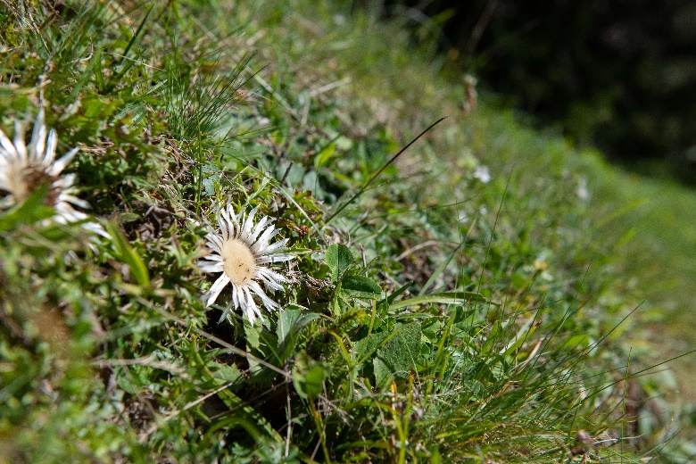

Sorgfältig ausgewogenes, auf optimale Umweltverträglichkeit zugeschnittenes Projekt FUTURO der Sportbahnen Elm geht in nächste Phase – Baubeginn für Frühling 2025 geplant.

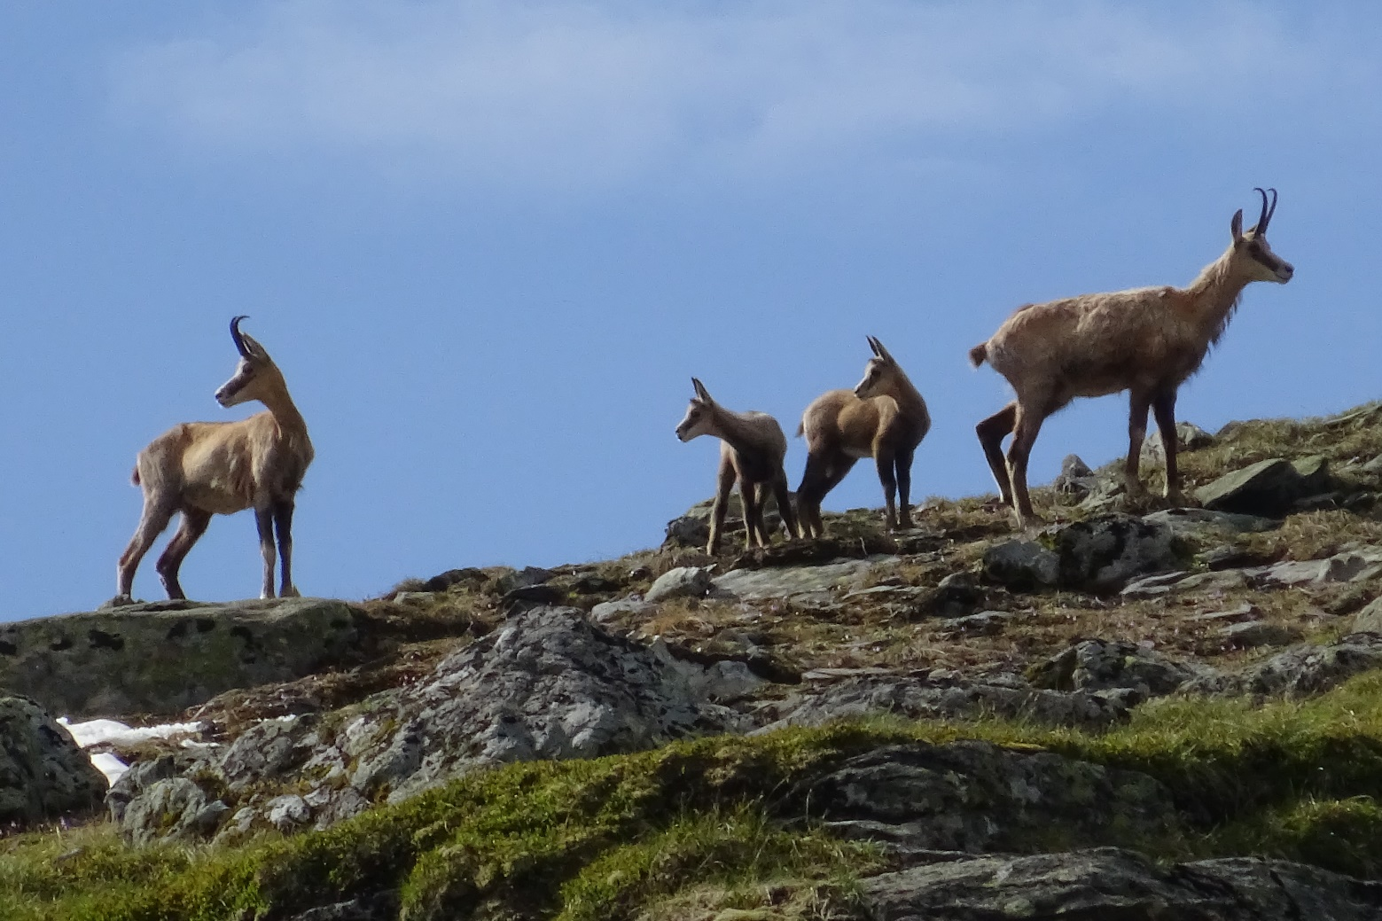

Bild: Visit Glarnerland
Der Bundesrat hat am 2. Juni 2023 das intensiv genutzte Tourismusgebiet in Elm aus dem Perimeter des Jagdbanngebiets Kärpf entlassen und ein Ersatzgebiet in gleicher Grösse im hinteren Chrauchtal geschaffen.

